Excelentíssimo Senhor Presidente da Câmara de Vereadores de Canoas

**Requerimento de impeachment por omissão/negligência na defesa de bens, rendas, direitos ou interesses do Município**

Maria Teresinha de Nascimento Saldanha, **eleitora de Canoas**, conforme cópia do documento eleitoral, portadora do CPF nº.590.068.110-68 e do RG nº. 1049669854, residente e domiciliada Rua Jorge Amado, 133, bairro Harmonia em Canoas, comparece à presença de Vossa Excelência, com fundamento no artigo 5º, inciso I e II combinado com o artigo 4º, inciso VIII, ambos do Decreto-lei n.º 201/1967, para **apresentar denúncia, com pedido de impeachment**, contra **NEDY DE VARGAS MARQUES**, Vice-Prefeito Municipal, brasileiro, Advogado, residente em Canoas, doravante denominado denunciado, por ter procedido de forma, conforme fatos e fundamentos a seguir expostos:

**DA EXPOSIÇÃO DOS FATOS:**

A omissão por parte de Prefeito Municipal figura infração político-administrativa, nos termos do artigo 4º, incisos VIII, do Decreto-lei nº 201/67.

Art. 4º São infrações político-administrativas dos Prefeitos Municipais sujeitas ao julgamento pela Câmara dos Vereadores e sancionadas com a cassação do mandato:

(...)

VIII - Omitir-se ou negligenciar na defesa de bens, rendas, direitos ou interesses do Município sujeito à administração da Prefeitura;

No caso em tela, ao retardar, em quase **6 meses**, o aditamento do contrato com a empresa FUNAN, o denunciado causouimenso prejuízo à população local, inclusive gerando danos irreversíveis aos munícipes e um colapso na saúde, incidindo, assim, na infração político-administrativa conforme ilustrado acima.

Numa manobra negligente, omissa e totalmente desastrosa, ao invés de aditivar o contrato, como acabou fazendo quase meio ano depois, o denunciado optou pela intervenção do Hospital (vide Processo Judicial n.º 5018226-16.2022.8.21.0008, que tramita na Comarca de Canoas.

Segundo informações prestadas em Juízo pela FUNAM, para manter a justa relação econômica entre as partes, em 19.04.2022, foi requerido o reequilíbrio econômico-financeiro do contrato.

Em 09.05.2022, o pedido de reequilíbrio econômico-financeiro foi ratificado!

As informações prestadas pela FUNAM, em defesa apresentada nos autos de referido processo, elencaram nos itens 34 a 39, situações de extrema gravidade e relevância:

1. **Em razão do r. acordo, ficou constatado que a Re ́ estava (ate ́ o dia 27.05.2022) operacionalizando o Hospital Universitário com um déficit de mais de R$ 5.000.000,00 (cinco milhões de reais).**
2. **E, para manter a justa relação econômica entre as partes, foi requerido no dia 19.04.2022 o reequilíbrio econômico-financeiro, ratificando o pedido em 09.05.2022, sem que o Município analisasse o mesmo até o dia 27.05.2022.**
3. Na proposta apresentada pela FUNAM (selecionada pelo Município de Canoas), o dimensionamento do pessoal a ser contratado foi realizado com base nos serviços instalados e em funcionamento no HU. Foram definidos os seguintes cargos/função e número de profissionais, com custo estimado em R$ 3.486.560,00.
4. As despesas com pessoal, considerando os encargos sociais e provisões apresentadas na proposta da FUNAM era de R$ 5.915.629,35.
5. Mas, no r. acordo junto ao TRT4, foram assumidas, dentre outras, as seguintes obrigações: (i) Manutenção do vínculo de todos os colaboradores assistenciais e administrativos, (ii) irredutibilidade dos salários, (iii) contratação da equipe médica, preferencialmente, via CLT.
6. Diante desses compromissos, as despesas com pessoal aumentaram excessivamente, tanto na quantidade de colaboradores, quanto nos valores salariais, causando um déficit operacional apenas nessa rubrica de aproximadamente R$ 31.000.000,00 (trinta e um milhões) ao longo do contrato, conforme nas planilhas em anexo.

As situações trazidas geraram uma despesa superior e desnecessária de aproximadamente 2,5 milhões por mês, fato que foi levado a conhecimento do denunciado, pela direção do Hospital, na ocasião que, mesmo assim, optou e decidiu por não aditivar o contrato naquele momento.

Nesse contexto, temos que as solicitações da FUNAM demonstravam razoabilidade quanto à questões financeiras, uma vez que o contrato inicial firmado era de R$9.7 milhões, sendo que somente o acréscimo em despesas com pessoal remeteria o contrato ao patamar de R$12.2 milhões/mês.

Tais fatos já eram de conhecimento do denunciado, uma vez que a FUNAM oficiou formalmente a municipalidade quanto à necessidade de reequilíbrio contratual:

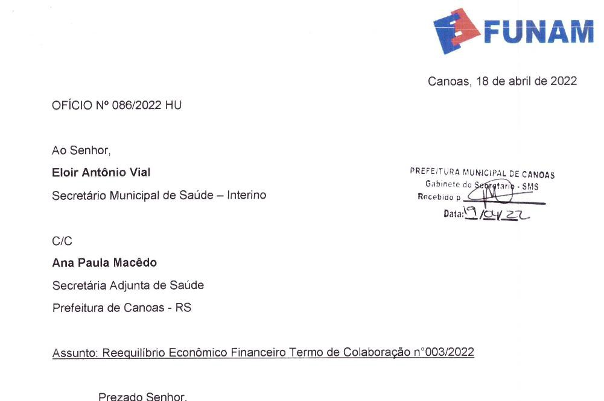

Demonstra ainda no referido documento, que a necessidade de tal reequilíbrio sobrevém de acordo firmado junto ao TRT, o qual não encontrava-se previsto em proposta inicial:

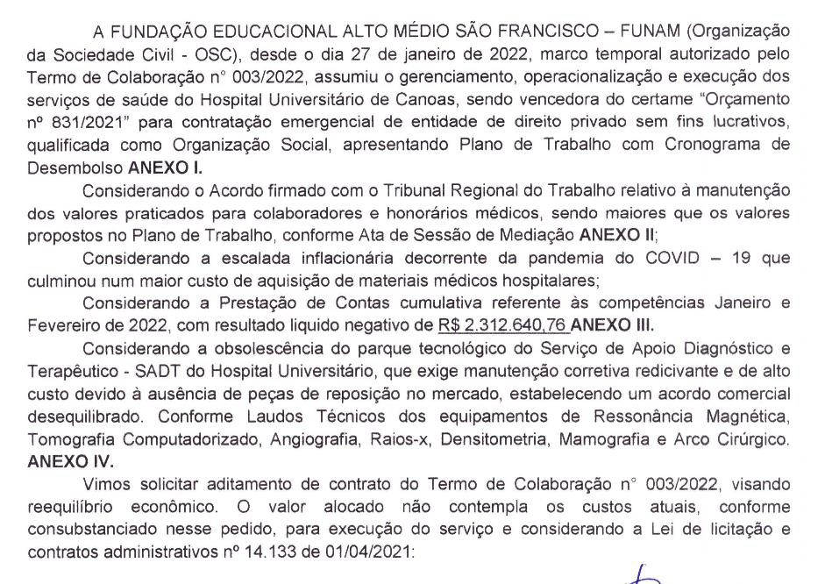

Em nova manifestação do ente público datado de 27/06 (Evento 26, Pet1) temos os seguintes pontos de relevância:

[...]

Por fim, convém referir que dentre as medidas para adequação e cumprimento das obrigações da manutenção hospitalar, **o Comite ̂ Interventor, com parecer favorável da Secretaria Municipal de Saúde, solicitou adequação do valor mensal, a fim de garantir a normalidade dos serviços no equipamento de saúde**.

[...]

Ocorre, Excelência, que conforme já exposto nos itens anteriores, após o Município de Canoas ter assumido a gestão do HU e constatado, de forma mais concreta, todos os problemas gerados pela FUNAM, **esta Municipalidade vem adotando medidas para adequação e cumprimento das obrigações da manutenção hospitalar, especialmente no que se refere aos números de atendimentos por especialidade médica, volume de cirurgia, tempo de adequação e permanência do paciente junto ao leito, além da forma de regulação da internação de leitos, equipamentos de imagem e profissionais**, itens de investimento e manutenção, alterações estas que interferem diretamente na contratação da nova entidade para a gestão do Hospital Universitário, na medida que impactam diretamente nos orçamentos a serem propostos e, posteriormente, avaliados pelo Município de Canoas. [...]

**Portanto, o processo administrativo para a contratação da nova entidade, pelo prazo de 12 (doze) meses já está em andamento, de modo que o Município de Canos vem a Juízo requerer a prorrogação da intervenção judicial** concedida em sede de tutela de urgência, nos exatos termos deferidos, ou seja, mediante a utilização, por este Ente Público, do aparato administrativo, de pessoal da FUNAM, e toda a estrutura de recursos humanos operacionais e administrativos, inclusive a gestão do CNPJ local, necessários ao funcionamento do nosocômio, bem como dos recursos materiais disponíveis, mantendo-se, também, todos os contratos em andamento, conforme determina o Termo de Colaboração no 003/2022, até que seja finalizado o processo de contratação da nova entidade em caráter definitivo.

Observa-se que não demorou muito (30 dias após o deferimento da liminar) para que o denunciado começasse a expor seus planos, uma vez que introduziu no feito a ideia de necessidade de “adequação” contratual. Senhores parlamentares, guardem com atenção a referida data, **27/06/2022**!

Em despacho de Evento 51 (02/08), o juízo concedeu prorrogação da referida intervenção por 60 dias. Já no Evento 60 (30/08), o Município requereu:

Diante do exposto, pugna-se pelo restabelecimento da decisão judicial para fins de manutenção do prazo de prorrogação da intervenção judicial inicialmente concedido, qual seja, até́ a finalização do processo de contratação da nova Entidade que assumirá a gestão do Hospital Universitário.

Alternativamente, caso o d. Juízo entenda de forma diversa, o que se admite somente por debate, ante a complexidade e diversas etapas que envolvem o processo de contratação, requer-se o deferimento judicial para prorrogação da intervenção judicial por prazo não inferior a mais 120 (cento e vinte) dias, contados daquele já deferido (60 dias).

[...]

Entretanto, para tal reestruturação, se fez necessário o desembolso financeiro dos valores contratuais. **O contrato vigente entre Município de Canoas e FUNAM é de R$ 9,7 milhões de reais, tendo este valor, consoante minuciosamente apontado no requerimento formulado ao Município de Canoas, sido integralmente utilizado para o custeio de obrigações hospitalares**.

Neste contexto, é que **a FUNAM Intervenção, de forma imediata e urgente, apresentou requerimento junto ao Ente Público para fins de lavratura de “Termo Aditivo de Redimensionamento de Trabalho”, com objetivo de que o Município de Canoas aporte recursos naquela Instituição** para, não somente reestabelecer-se seu adequado funcionamento, mas também para evitar-se riscos à vida dos pacientes por desabastecimento e suspensão de serviços contratados pelo hospital.

Dois meses após o deferimento da liminar, a declaração do denunciado nos autos do processo muda: anteriormente entendia por indícios de irregularidades, posteriormente firmou o posicionamento de que após minuciosa análise constatou que o valor recebido em contrato (9,7 milhões) é integralmente utilizado para custeio do pessoal (CLT - salários e encargos - e PJ), entendendo pela necessidade do ADITIVO CONTRATUAL.

Nesse ponto, começam a se demonstrar os atos ilegais praticados pelo gestor ao arrepio da legislação, pois houve a verificação e comprovação da inexistência de irregularidade por parte do denunciado, ainda mais, este destacou que o fato se referia a falta de recurso para custeio! Não obstante, ainda nesse momento, o denunciado não aditivou o contrato.

Constata-se, na verdade, um denunciado buscando artimanhas de se manter no controle do referido Hospital, criando o caos hospitalar para que pudesse surgir como futura solução e salvador da saúde pública!

Em despacho de Evento 74 (19/09), o Juízo concedeu nova prorrogação da referida intervenção por 120 dias a contar de 03/10/2022. Adiante, no evento 127 (14/12), o Juízo assim se manifestou:

[...]

Por todo o exposto, em consonância com a promoção ministerial, tenho que compete ao próprio Município a deliberação e adoção das medidas administrativas que entender necessárias para a gestão do HU, como é o caso do Termo Aditivo Para Redimensionamento do Plano de Trabalho, não sendo necessária autorização judicial para tanto. Ao autor compete a análise dos critérios de conveniência e oportunidade a fim de verificar a possibilidade/necessidade de assinatura do referido termo, sendo ele o responsável pela decisão tomada, na qualidade de gestor do HU.

Logo, e nem poderia ser diferente, o Poder Judiciário deixa claro que sempre coube ao denunciado a avaliação de aditivar o contrato e salvar a saúde financeira do Hospital Universitário e, se não o fez, mesmo tendo conhecimento de suas necessidades, foi por livre critério de conveniência e oportunidade.

Na data de 19/12, no evento 133, o Município apresentou os aditivos contratuais:

[...]

1.3) Diante deste contexto, a Administração formalizou Termo Aditivo para Readequação do Plano de Trabalho **com acréscimo mensal de R$ 4.260.423,32** (quatro milhões e duzentos e sessenta mil e quatrocentos e vinte e três reais e trinta e dois centavos), referente às despesas com pessoal, compreendido pelo período de maio de 2022 até o final da intervenção municipal **e, ainda, o montante de R$ 5.660.697,12** (cinco milhões e seiscentos e sessenta mil e seiscentos e noventa e sete reais e doze centavos), referente ao pagamento dos décimos terceiros salários.

Saliente-se que o valor de contratação da FUNAM é de R$ 9.762.697,00 (nove milhões e setecentos e sessenta e dois mil e seiscentos e noventa e sete reais) que, **acrescido do montante do Termo Aditivo passa a ser R$ 14.023.129,30** (quatorze milhões e vinte e três mil e cento e vinte e nove reais e trinta centavos).

**Assim, o então atual Plano Operativo/Termo de Referência, no valor médio mensal de R$ 13.331.095,21** (treze milhões, trezentos e trinta e três mil e noventa e cinco reais e vinte e um centavos), que foi utilizado para a instrução processual para a publicação do Edital no 247/2022 (MVP 39.176/2022), cujo objeto é a contratualização de entidade de direito privado sem fins lucrativos, para a gestão, operacionalização e execução dos serviços de saúde no Hospital Universitário de Canoas, t**orna-se inviável, conforme relatórios e documentos encaminhados pela Comissão de Intervenção e Secretaria Municipal de Saúde**.

[...]

Assim, uma vez que o processo administrativo para a contratação da nova Entidade necessitou ser revogado, o Município de Canoas vem a Juízo requerer a prorrogação da intervenção judicial até a finalização do novo processo de contratação da nova Entidade que assumirá a gestão do Hospital Universitário.

**Diante do exposto, pugna-se pela prorrogação da intervenção judicial ora concedido até 03 de fevereiro de 2023, até a finalização do processo de contratação da nova Entidade que assumirá a gestão do Hospital Universitário.**

Manifestação que demonstra, que o intuito do denunciado sempre foi permanecer no controle do Hospital por maior tempo possível, pois conforme asseverado, há tempos o mesmo detinha conhecimento da realidade financeira do HU, mas detalhou tais valores nos autos do processo somente em 19/12, às vésperas do recesso forense.

Assim o denunciado utilizou-se dos argumentos apresentados sob dois aspectos: o primeiro, para garantir o aditivo contratual em patamar de mais de 50% do contrato firmado inicialmente; o segundo, para motivar novo pedido de prorrogação de intervenção.

Nesse aspecto temos outros dois desdobramentos, o primeiro que impacta diretamente a população, tendo em vista que NEDY ATRASOU VOLUNTARIAMENTE E PROPOSITALMENTE O ADITIVO CONTRATUAL ENTRE O PERIODO DE 27/06 A

19/12 (quase 6 meses), evitando um repasse de quase 30 milhões de reais ao Hospital Universitário, se beneficiando do caos gerado por esta falta de aditivo que o mesmo tinha pleno conhecimento de sua necessidade.

O segundo aspecto refere-se à **frustração deliberada de processo licitatório**, pois, ao atrasar a informação dos reais valores necessários a administração do HU, o mesmo deteve a justificativa necessária para revogar certame e manter a intervenção na unidade hospitalar por novo período.

O pedido acima destacado resultou em despacho judicial em evento 141 nos seguintes termos:

[...]

Com efeito, a decisão administrativa de revogação do atual procedimento de Chamamento Público, para a abertura de um novo, está de acordo com os princípios que regem a Administração Pública e justifica a necessidade de prorrogação da intervenção. Outrossim, trata-se de serviço essencial utilizado por milhares de pessoas, afigurando-se, neste momento, temerária a interrupção da gestão pelo autor a qualquer título.

Deste modo, muito embora ainda vigente a intervenção, acolho o parecer do Ministério Público e DEFIRO, mais uma vez, a prorrogação da intervenção por mais 120 dias.

Determino, ainda, que o Município autor, a cada 30 dias, informe e comprove nos autos o cumprimento das etapas subsequentes do novo procedimento de Chamamento Público para gestão do HU, sob pena de revogação da prorrogação ora deferida.

Ou seja, NEDY alcançou seus objetivos, pois primeiramente negou pedidos de aditivos da empresa gestora do HU e, em seguida, apresentou motivos para intervir no HU (supostas irregularidades). Quando verificou que suscitadas irregularidades não se sustentariam, utilizou-se do argumento de insuficiência financeira para robustecer seu ato e, por fim, se valeu de supostos erros em estruturação de custos financeiros para revogar certame para nova concessão do HU.

DO EFETIVO DANO CAUSADO POR NEDY A POPULAÇÃO NO PERÍODO DE 27/06 A 19/12, DE MANEIRA CONSCIENTE E VOLUNTÁRIA AO DEMORAR QUASE 6 MESES PARA ASSINAR O ADITIVO CONTRATUAL:

O ponto em apreço não se refere a uma relação contratual entre município e empresa/interventora, mas sim, nos reflexos que a busca de NEDY por vitrine política causaram diretamente à população.

A população de Canoas ficou desamparada no HU neste período compreendido entre os dias 27/06 e 19/12, mesmo com constantes pedidos de ajustes/aditivos financeiros realizados pelos interventores indicados pelo próprio denunciado, ficando o HU sem exames de extrema importância, sem medicamentos, sem cirurgias, além de encontrarem-se em situação vexatória, desamparados, desacreditados e desesperados.

Conforme documentos anexos, o denunciado detinha total conhecimento das escolhas que os interventores estavam tendo de fazer na gestão do HU em vista da falta de recursos. Ele detinha informação de que haviam pacientes aguardando cirurgias há cerca de 60 dias e da impossibilidade de internação por falta de equipamentos ou equipes. Mesmo assim, atrasou em quase 6 meses o envio de aditivo contratual, tudo isso para manter sua versão de que a intervenção hospitalar era necessária em vista a gestão irregular da prestadora de serviços.

Importante destacar que aqui nós estamos tratando da parcela da população mais necessitada, que MORRE à espera de uma cirurgia, que tem sua situação agravada a espera de um exame, de uma consulta. A falta de zelo do denunciado com a população demonstra exatamente como um gestor NÃO deve ser.

DO CONHECIMENTO EXPLICITO DO DENUNCIADO E DE SUA INÉRCIA / OMISSÃO QUANTO AO ADITIVO!

De acordo com documento juntado aos autos (evento 26, anexo 13) e aqui anexado, o denunciado detinha conhecimento dos valores de custeio do HU e da necessidade urgente de adequação financeira. O referido documento trata-se de ATA publicada em diário oficial do dia 15/06/2022, referente ao pedido de orçamento 411/2022, onde consta:

(...)

...objetivando a atuação complementar no SUS, para a gestão, operacionalização e execução dos serviços de saúde no HOSPITAL UNIVERSITÁRIO DE CANOAS(...)apresentaram propostas: 01 – ASSOCIAÇÃO HOSPITALAR BENEFICENTE DO BRASIL, CNPJ 45.349.461/0001-02 no valor total mensal de **R$ 10.440.000,46** (dez milhões, quatrocentos e quarenta mil e quarenta e seis centavos) , 02 – INSTITUTO AÇÃO BRASIL, CNPJ 22.778.915/0001-65

apresentou proposta no valor total mensal de R$ 22.098.231,33 (vinte e dois milhões, noventa e oito mil, duzentos e trinta e um reais e trinta e três centavos) e 03 – ASSOCIAÇÃO DE PROTEÇÃO À MATERNIDADE E INFÂNCIA UBAÍRA S3 GESTÃO EM SAÚDE, CNPJ 14.284.483.0001-08 que apresentou

proposta no valor total mensal de **R$ 10.900.279,25** (dez milhões, novecentos mil, duzentos e setenta e nove reais e vinte e cinco centavos)...

(...)

02 – INSTITUTO AÇÃO BRASIL e 03 – ASSOCIAÇÃO DE PROTEÇÃO À MATERNIDADE E INFÂNCIA UBAÍRA S3 GESTÃO EM SAÚDE no valor de

R$ 100,00 e R$ 135,00 respectivamente, não são compatíveis com o praticado no mercado atual. Considerando os valores já pagos nas unidades hospitalares da região metropolitana de Porto Alegre/RS para médicos especialistas, os valores apresentados para a hora médica estão abaixo da remuneração de mercado, tornando a proposta inexequível. Bem como, a organização 01 – ASSOCIAÇÃO HOSPITALAR BENEFICENTE DO BRASIL, não apresentou proposta em consonância com o modelo estabelecido no orçamento de no. 411/2022 CRONOGRAMA DE DESEMBOLSO com o demonstrativo detalhado de RH e memória de cálculo encargos e benefícios, inviabilizando assim, a análise detalhada da proposta apresentada. Considerando o valor estabelecido pela organização de R$ 3.549.853,95 para salários e o montante de R$ 967.090,01 para outras formas de contratações o mesmo não atinge a média de despesa com a contratação da equipe multiprofissional do Hospital Universitário, restando o valor da proposta inexequível.

Em referida ATA, consta de maneira cristalina que as propostas 01 e 03, que se aproximavam de 11 milhões de reais, tratavam-se de propostas inexequíveis. Ora, se o denunciado detinha conhecimento de que uma proposta nesse patamar era inexequível, a ponto de não aceitar o referido orçamento, por qual motivo não aditivou contrato anterior, a fim de garantir o atendimento básico a população local, visto que o referido contrato encontrava-se no patamar de 9.5 milhões de reais por mês?

Em evento 45, Anexos 13 e 14, datados de 24/06/2022, temos os seguintes documentos:

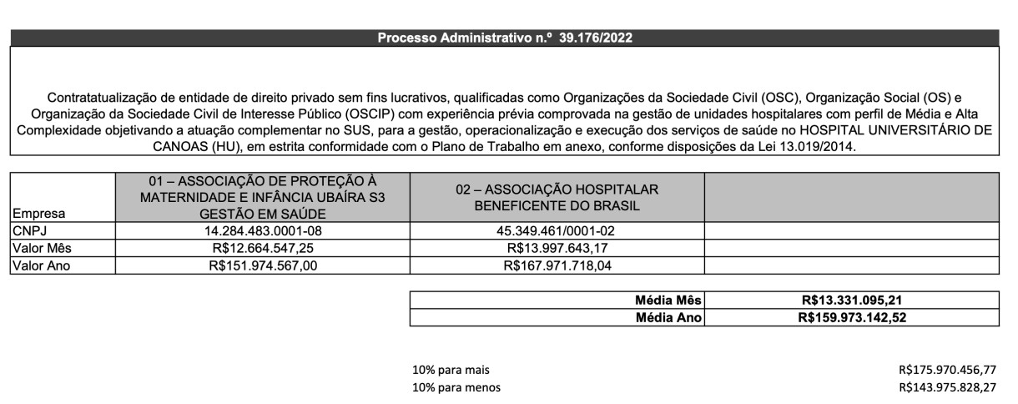

Vejam, vereadores, que não estamos falando de informações escusas, mas de documentos apresentados em processo judicial de extrema relevância, que era observado rotineiramente pelo denunciado. Ou seja, a linha probatória é clara, NEDY detinha total conhecimento desde (no mínimo) junho de 2022 que o HU necessitava de mais de 3 milhões de reais por mês para manter-se precariamente em atividade regular.

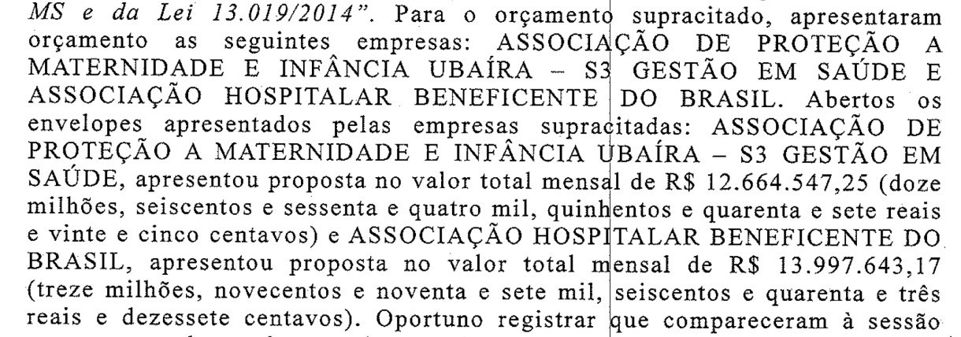

Para explicitar ainda mais o conhecimento do denunciado quanto à necessidade financeira do HU, temos em documento contido no mesmo processo (Evento 60, Memorando 2) o memorando on-line n.º 2022030732, iniciado em 27/06/2022, contendo extenso pedido:

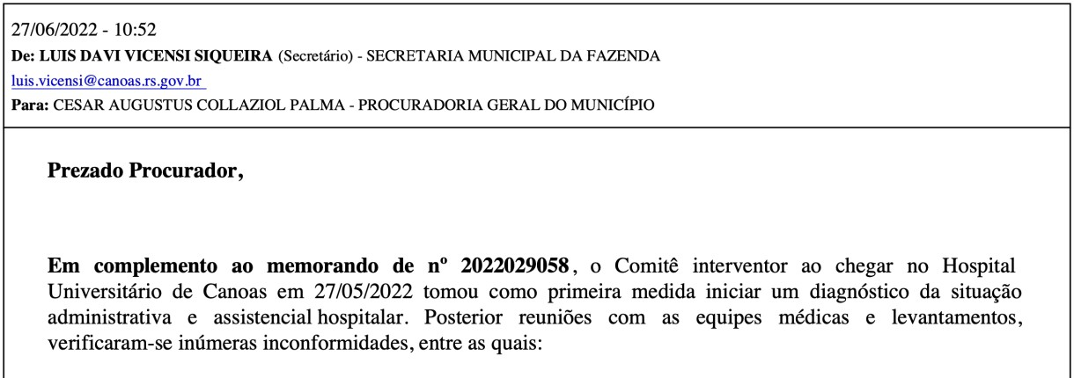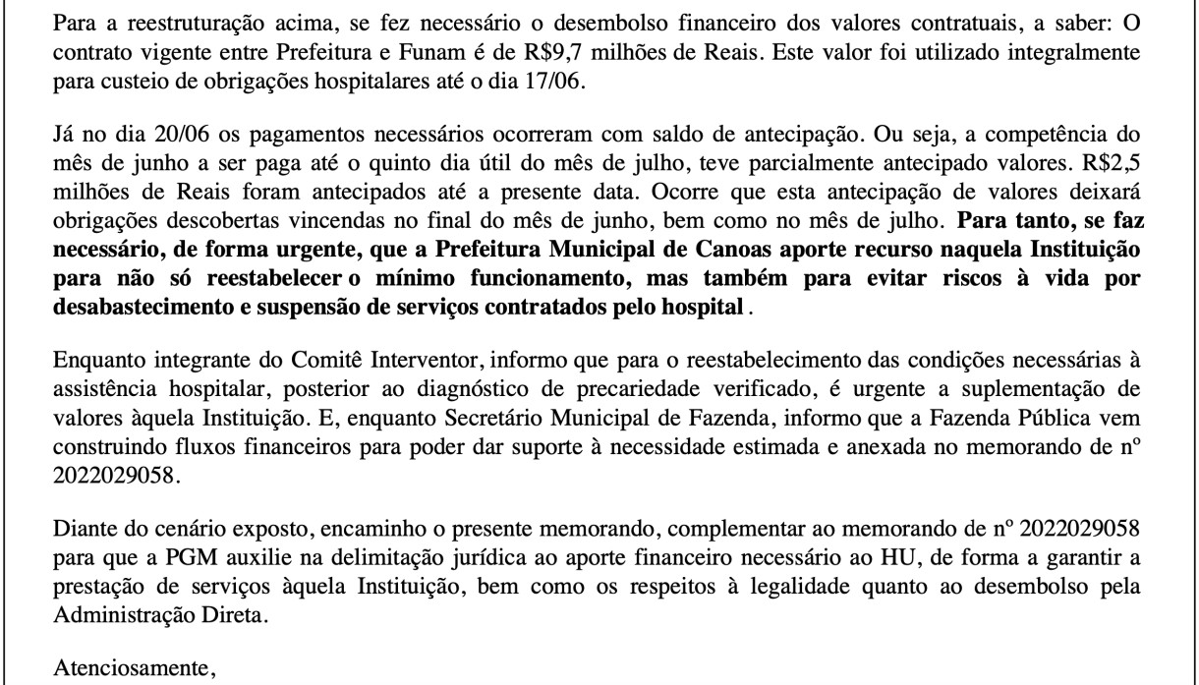

Senhores vereadores, o Memorando acima apresentado demonstra a extrema necessidade do HU quando a suplementação de recursos de, no mínimo, 2,5 milhões por mês, pois esses eram os valores antecipados a cada mês para cobrir o déficit financeiro.

O documento é mais claro ainda quanto à URGÊNCIA ao enfatizar *“...QUE A PREFEITURA MUNICIPAL DE CANOAS APORTE RECURSO NAQUELA INSTITUIÇÃO PARA NÃO SÓ REESTABELECER O MÍNIMO DE FUNCIONAMENTO, MAS PARA EVITAR RISCOS À VIDA POR DESABASTECIMENTO...*”

Mesmo diante de tais riscos, e, mesmo diante da clara demonstração de necessidade financeira, o denunciado somente aditivou o referido contrato após 08/12/2022, conforme pode ser constatado no processo judicial em questão, no evento 133, anexo 26.

A resposta a ser dada na presente denúncia, com a consequente e final cassação de mandato do atual vice-prefeito, NEDY, é a mínima que se espera, uma vez que a a sua inércia e omissão diante da crise financeira pela qual atravessava o HU causaram prejuízos imensuráveis, cabendo ainda a averiguação quanto à perda de vidas e a respectiva responsabilização penal do gestor, pois ao deixar de repassar valores que sabidamente eram necessários ao atendimento mínimo do HU à população, e que a falta destes valores resultou em desabastecimento que gerou atrasos em cirurgias e possíveis óbitos.

Assim, resta devidamente demonstrado que o denunciado agiu com dolo, por meio de ação e omissão, com conhecimento prévio, com intuito de gerar escassez financeira no Hospital Universitário, CAUSANDO DANO IRREPARAVEL A MUNICIPALIDADE E A POPULAÇÃO DE CANOAS.

Diante do exposto, requer o recebimento da presente denúncia, para seu devido processamento, nos termos previstos no Decreto-Lei nº 201/1967, culminando com o impeachment do denunciado.

Pede deferimento.

Canoas, 24 de abril de 2023.

MARIA TERESINHA DE NASCIMENTO SALDANHA

Título de Eleitor n.º 0551.4410.0418

Rol de testemunhas:

1. Ana Paula Macedo – Diretora Geral do HU, Avenida Farroupilha, 8001, Canoas, RS;
2. Juceila Dall´Agnol de Lacerda – Advogada, Avenida Inconfidência, 670/405, Canoas, RS;
3. Camila Colvero – Advogada da FUNAM, Avenida Farroupilha, 8001, Canoas, RS
4. Daniel Silveira Cardozo, Setor 2, Quadra I, casa 11, Guajuviras, Canoas,RS.